Tisková zpráva 30.8.2013

Hornické rakouské město Eisenerz ožilo festivalem a řemeslným sympoziem

V jindy klidném rakouském městu Eisenerz se ve dnech 22. - 24. srpna konal moderní festival, jehož součástí bylo i řemeslnické sympozium. Jeho cílem bylo vytvořit inovativní rukodělné výrobky s regionální tradicí.

Město Eisenerz leží ve spolkové zemi Štýrsko, na úpatí hory Erzberg – jedním z největších ložisek kvalitní železné rudy. Tradice těžby je zde stará již 1300 let. Není to tak dlouho, co zde probíhala hlubinná těžba, v současnosti je však Erzberg obrovským povrchovým dolem s typickými terasami, jehož celková roční těžba dosahuje 7 mil. tun. Ruda se regionu dále zpracovává na proslulou štýrskou ocel.

I když má celý region Erzbergu co nabídnout, musí zdejší municipality čelit stárnutí svých občanů a emigrací mladých věkových skupin. Cílem této kulturní události proto bylo nalákat mladé lidi a tím rozvířit dění malého starobylého horského města a jeho okolí. Festival „Rostfest“ nabídl pestrý hudebně-výtvarný program včetně koncertů, výstav, performancí a řemeslnického sympozia.

Sympozium se konalo pod záštitou mezinárodního projektu SHIFT-X, jehož je Mikroregion Sokolov-východ partnerem. Sympozium bylo rovněž příležitostí k setkání a jednání některých partnerů projektu o dalších krocích spolupráce na projektových výstupech. Jelikož mikroregion pořádal v červnu podobnou událost (Soutěž designérů na statku Bernard), bylo zajímavé porovnat průběh a výsledky obou řemeslných akcí. Ty měly stejný cíl – inovovat řemeslnické výrobky.

„Čeští designéři pojali aktivitu tzv. „z gruntu“, vyhotovení výrobků předcházelo zhotovení jejich návrhů ve formě skic a popisů rozměrů včetně výrobního postupu. Na závěr byla uspořádána výstava a vernisáž všech návrhů. Výstava zůstala přístupná veřejnosti přes celé léto. V Rakousku pojali sympozium alternativněji, návrhů se zde objevilo určitě méně a byly spíše umělecky zaměřené. Nejvíce nás zaujal návrh čokoládových pralinek v podobě železné rudy.“ hodnotí obě akce projektová manažerka Zdeňka Michalovská.

Festival je ve městě Eisenerz pořádán každoročně, vždy předposlední víkend v srpnu.

Fotografie: Čokoládové pralinky ve formě železné rudy • Erzberg a město Eisenerz
Sympozium (přednáší Z. Michalovská) • Úvod sympozia
Výstava řemeslnických výrobků • Logo festivalu Rostfest

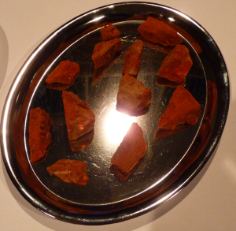  Foto: © MSV | 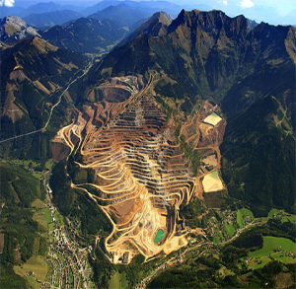  Foto: © Abenteuer Erzberg
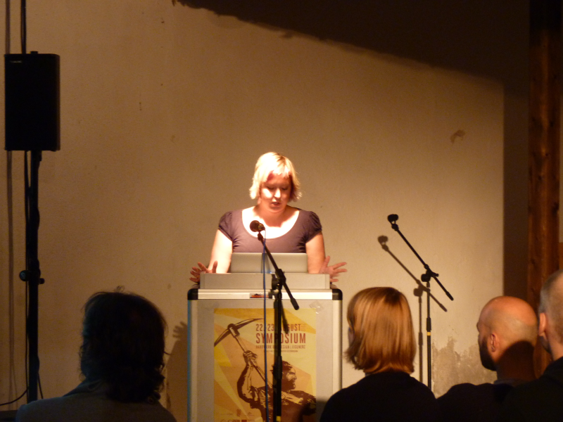  Foto: © MSV | 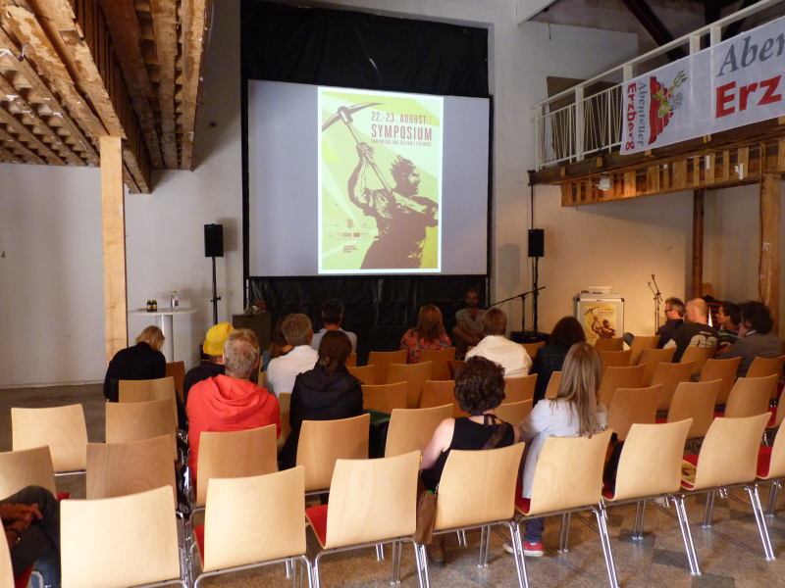  Foto: © MSV
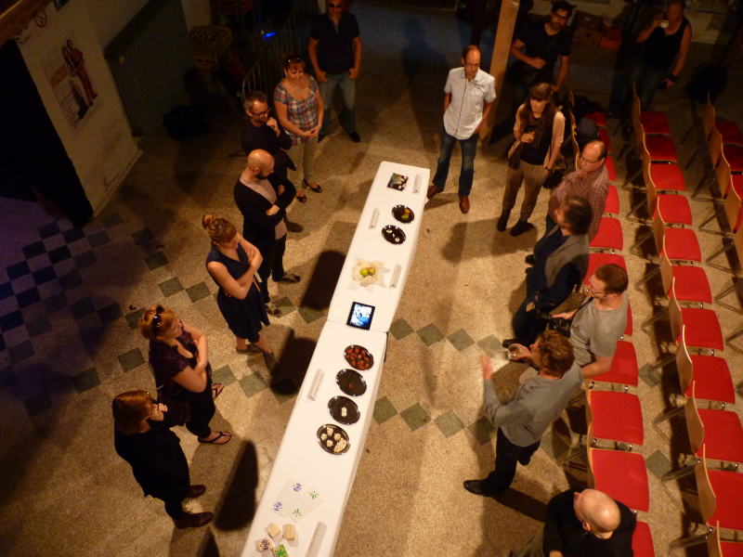  Foto: © MSV | 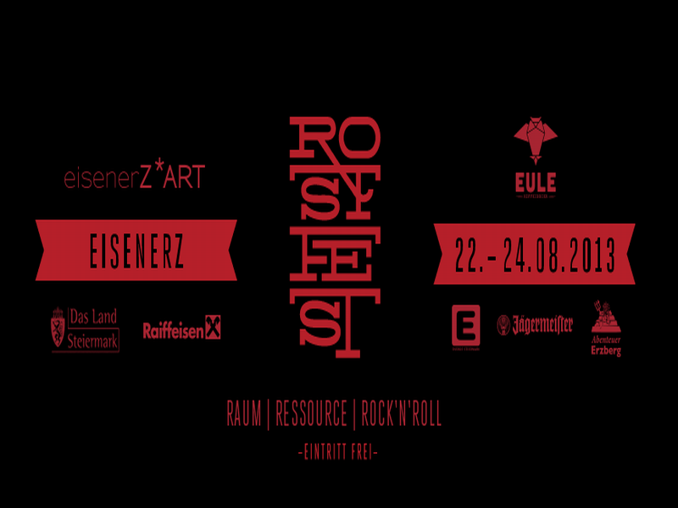
Kontakt: Ing. Zdeňka Michalovská, michalovska@sokolov-vychod.cz

